**Documento de requerimientos de software**

***Fecha: 03-07-2020***

**Tabla de contenido**

Historial de Versiones 3

Información del Proyecto 3

Aprobaciones 3

1. Propósito 4

2. Alcance del producto / Software 4

3. Funcionalidades del producto 4

4. Clases y características de usuarios 5

5. Entorno operativo 5

6. Requerimientos funcionales 6

6.1Registro de Usuarios 6

6.2 El sistema permitirá el registro de las características del proyecto 7

6.3El sistema permitirá el registro de características, subcaracterísticas y métricas 7

6.4 El sistema permitirá la ponderación de las características y subcaracterísticas de calidad, además podrá ingresar y ponderar las métricas de calidad adecuadas para su proyecto 8

6.5 El sistema elaborará un reporte de la lista de métricas priorizadas para que el usuario las tome en cuenta en el desarrollo de su proyecto 8

7. Requerimientos de interfaces externas 9

8.1. Interfaces de usuario 9

8.2. Interfaces de hardware 12

8.3. Interfaces de software 13

8.4. Interfaces de comunicación 13

8. Requerimientos no funcionales 14

# Historial de Versiones

|  |  |  |  |  |
| --- | --- | --- | --- | --- |
| **Fecha** | **Versión** | **Autor** | **Organización** | **Descripción** |
|  |  |  |  |  |
|  |  |  |  |  |
|  |  |  |  |  |
|  |  |  |  |  |

# Información del Proyecto

|  |  |
| --- | --- |
| Empresa / Organización | TeamSoft |
| Proyecto | SISTEMA WEB PARA DEFINIR EL MODELO DE CALIDAD DE UN PROYECTO EN BASE AL ISO 9126 |
| Fecha de preparación | 03-07-2020 |
| Cliente |  |
| Patrocinador principal | Lennis Wong Portillo |
| Gerente / Líder de Proyecto | Ugarte Macedo, Neil Adonis |
| Gerente / Líder de Análisis de negocio y requerimientos | Castillo Molleda, Eduardo |

# Aprobaciones

|  |  |  |  |  |
| --- | --- | --- | --- | --- |
| **Nombre y Apellido** | **Cargo** | **Departamento u Organización** | **Fecha** | **Firma** |
|  |  |  |  |  |
|  |  |  |  |  |
|  |  |  |  |  |
|  |  |  |  |  |

# Propósito

Este proyecto tiene como finalidad el generar el modelo de calidad de un proyecto en base a los requerimientos funcionales, no funcionales y características del proyecto de software a evaluar, tomando como estándar a usar el ISO 9126.

# Alcance del producto / Software

El proyecto tiene como objetivo poder medir la calidad de un software mediante características, subcaracterísticas, métricas (En base al ISO 9126), y en base a esto poder saber si el software que se está desarrollando cumple con la calidad esperada.

Se desarrollara un dashboard web, con un login y mantenimientos para el ingreso de características, subcaracterísticas, métricas estos mismos tendrán un ponderado para poder medir la calidad del software.

Se generarán reportes mediante gráficos, para poder medir el nivel de calidad del software, mediante casos de prueba ejecutados, fallas detectadas.

# Funcionalidades del producto

Durante el periodo académico de 2020-I de la EAP de Ingeniería de software, este sistema que estará bajo el modelo MVC (Modelo Vista Controlador) tendrá los siguientes puntos a desarrollar:

* Ingreso y mantenimiento de características del proyecto.
* Ingreso y mantenimiento de características, subcaracterísticas y métricas de calidad.
* El usuario podrá ponderar sus características y subcaracterísticas de calidad, además podrá ingresar y ponderar las métricas de calidad que considere adecuadas para su proyecto.
* El sistema procesa los datos ingresados por el cliente y elaborará un modelo de Calidad para que el usuario tome en cuenta las métricas y pueda aplicarlas en su proyecto.
* El sistema elaborará un reporte de la lista de métricas priorizadas.
* Registro de usuarios del sistema.
* Plataforma web para la obtención de los reportes de modelos de calidad
* Base de datos relacional orientada al sistema.
* Archivado de reportes generados por el sistema.

# Clases y características de usuarios

Este sistema está dirigido principalmente a los expertos del área de Quality Assurance, dentro de los equipos de desarrollo. Debido a su conocimiento, que es necesario a lo hora de usar las diferentes métricas que serán propuestas dentro del desarrollo de este software.

Pero, cualquier persona, que considere que tiene el conocimiento necesario para utilizar las métricas del sistema, dónde verá reflejada la calidad de sus propios proyectos, es libre de usarlo, ya que, este software no presenta restricciones dentro de sus usuarios.

El sistema también contará con usuario de ro**l Administrador,** quién será el responsable de dar mantenimiento a las características, subcaracterísticas y métricas del sistema.

# Entorno operativo

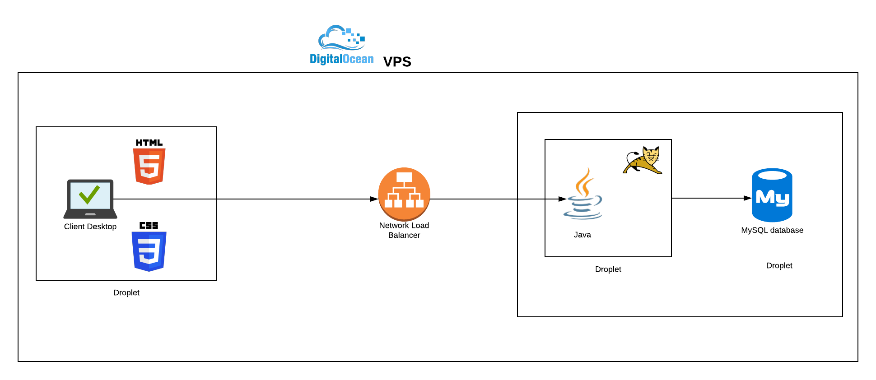

# Requerimientos funcionales

## 6.1. Funcionalidad 1: Registro de Usuarios

**Descripción**: Este requisito está ligado al área dónde los usuarios del sistema podrán colocar sus datos y luego, podrán hacer un uso total del sistema.

**Prioridad**: nivel medio.

**Acciones iniciales y comportamiento esperado:** Secuencia de acciones de usuario y respuestas esperadas del sistema para esta funcionalidad.

* El usuario ingresará al sistema por el dominio : “[www.calidad9126.com.pe](http://www.calidad9126.com.pe)”
* El usuario deberá registrarse en la pestaña de registro, del sistema.
* El usuario deberá colocar los datos necesarios dentro de la pestaña de registro.
* El usuario deberá esperar la confirmación de su registro.
* Finalmente, el usuario podrá acceder al sistema mediante su usuario y contraseña

## 6.2. Funcionalidad 2: El sistema permitirá el registro de las características del proyecto

**Descripción**: Este requisito está ligado al área dónde los usuarios del sistema podrán agregar las características de su proyecto.

**Prioridad**: nivel bajo.

**Acciones iniciales y comportamiento esperado:** Secuencia de acciones de usuario y respuestas esperadas del sistema para esta funcionalidad.

* El usuario ingresará al sistema por el dominio : “[www.calidad9126.com.pe](http://www.calidad9126.com.pe)”, con su usuario y contraseña.
* El usuario deberá acceder a la ventana de Proyecto..
* El usuario deberá elegir la opción agregar característica.
* El usuario deberá ingresar la nueva característica..
* El usuario deberá confirmar la operación.

## 6.3. Funcionalidad 3: El sistema permitirá el registro de características, subcaracterísticas y métricas.

**Descripción**: Este requisito está ligado al módulo de mantenimiento donde el administrador tendrá actualizadas las caracteristicas y las subcaracteristicas, las métricas serán opcionales porque el usuario las creará de acuerdo a lo que considere útil para su proyecto

**Prioridad**: nivel alto.

**Acciones iniciales y comportamiento esperado:** Secuencia de acciones de usuario y respuestas esperadas del sistema para esta funcionalidad.

* El administrador ingresará al sistema por el dominio : “[www.calidad9126.com.pe](http://www.calidad9126.com.pe)”, con su usuario y contraseña.
* El usuario deberá acceder a la ventana de Mantenimiento.
* El usuario deberá elegir la característica a modificar.
* El usuario deberá elegir la subcaracteristica a modificar.
* El usuario deberá acceder a la opción de registro de Métrica.
* El usuario deberá ingresar la nueva métrica.
* El usuario deberá confirmar la operación.

## 6.4. Funcionalidad 4: El sistema permitirá la ponderación de las características y subcaracterísticas de calidad, además podrá ingresar y ponderar las métricas de calidad adecuadas para su proyecto.

**Descripción**: Este requisito está ligado al módulo de ponderación dónde los usuarios del sistema ponderarán las características, subcaracterísticas y métricas.

**Prioridad**: nivel alto.

**Acciones iniciales y comportamiento esperado:** Secuencia de acciones de usuario y respuestas esperadas del sistema para esta funcionalidad.

* El usuario ingresará al sistema por el dominio : “[www.calidad9126.com.pe](http://www.calidad9126.com.pe)”, con su usuario y contraseña.
* El usuario deberá acceder a la ventana de Ponderación.
* El usuario deberá acceder a la opción caracteristicas.
* El usuario deberá ponderar las características.
* El usuario deberá volver al inicio y acceder a la opción subcaracterísticas.
* El usuario deberá ponderar las subcaracterísticas.
* El usuario deberá volver al inicio y acceder a la opción métricas.
* El usuario deberá ponderar las métricas, en caso que no las hubiere deberá seleccionar nueva métrica.
* El usuario deberá ingresar la nueva métrica.
* El usuario volverá y pondera las métricas.
* El usuario deberá confirmar la operación.

## 6.5. Funcionalidad 5: El sistema elaborará un reporte de la lista de métricas priorizadas para que el usuario las tome en cuenta en el desarrollo de su proyecto.

**Descripción**: Este requisito está ligado al módulo de reportes dónde los usuarios del sistema podrán visualizar el reporte de la lista de métricas priorizadas.

**Prioridad**: nivel medio.

**Acciones iniciales y comportamiento esperado:** Secuencia de acciones de usuario y respuestas esperadas del sistema para esta funcionalidad.

* El usuario ingresará al sistema por el dominio : “[www.calidad9126.com.pe](http://www.calidad9126.com.pe)”, con su usuario y contraseña.
* El usuario deberá acceder a la ventana de Reportes.
* El usuario podrá descargar el reporte en varios formatos xls, pdf.
* El usuario deberá confirmar la operación.

# Requerimientos de interfaces externas

## Interfaces de usuario

## Interfaz de características

## 

## 

## 

## 

## 

## 

## 

## 

## Interfaz de SubCaracteristicas

## 

## 

## 

## 

## 

## 

## 

## 

## 

## Interfaz de Métricas

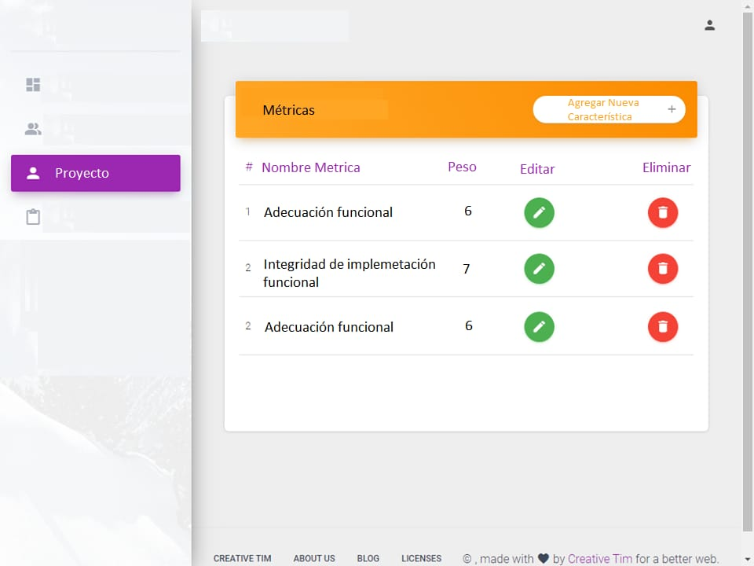

## 

## Interfaces de hardware

Este sistema web está diseñado para ser soportado por todo dispositivo tecnológico, con la capacidad de tener acceso a internet mediante alguno de los navegadores indicados, posteriormente.

**Protocolos de comunicación:** Los protocolos de comunicación de este sistema estarán bajo el Protocolo HTTP, que es el protocolo la transferencia de información.

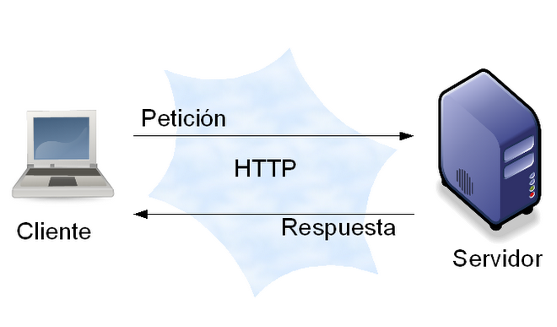

## Interfaces de software

Este sistema tendrá interacción con diferentes navegadores. Será soportado por los navegadores más utilizados en el mercado, como son:

* Google Chrome
* Mozilla Firefox
* Opera
* Safari

## Interfaces de comunicación

Como se menciona líneas más arriba, el tipo de comunicación por el cuál el usuario podrá hacer uso de las funcionalidades de este sistema, está basado en el **Protocolo HTTP.**

Se evalúa el uso de un protocolo de envío de emails, como es el SMTP.

**El protocolo SMTP** (Simple Mail Transfer Protocol o Protocolo para la transferencia simple de correo electrónico) es un protocolo de comunicaciones basado en texto, y utilizado para intercambiar mensajes de correo electrónico. Debido a que presenta algunas limitaciones en el procesamiento de la cola de mensajes recibidos en el servidor de destino (alguna de sus características es considerada insegura), se emplea para gestionar el correo saliente.

# Requerimientos no funcionales

**Disponibilidad**

* El sistema debe poder tener como ingreso las 24 horas de día.
* El sistema debe soportar la carga de sesión de los diferentes usuarios.

**Seguridad**

* El sistema debe ser lo suficiente seguro para no filtrarse la información de las funcionalidad de los proyectos.
* El sistema debe ser confidencial respecto a la información de la calidad del software.

**Usabilidad**

* El tiempo de aprendizaje del sistema por un usuario deberá ser menor a 4 horas.
* El sistema debe contar con manuales de usuario estructurados adecuadamente.
* El sistema debe proporcionar mensajes de error que sean informativos y orientados a usuario final.
* El sistema debe poseer interfaces gráficas bien formadas.

**Eficiencia**

* Toda funcionalidad del sistema y transacción de negocio debe responder al usuario en menos de 5 segundos.
* El sistema debe ser capaz de operar adecuadamente con hasta 100.000 usuarios con sesiones concurrentes.
* Los datos modificados en la base de datos deben ser actualizados para todos los usuarios que acceden en menos de 2 segundos.

**Mantenibilidad**

* Debido a que este sistema está orientado al ISO 9126, debe tener la capacidad de poder actualizar métricas o características.